Anteckningar från Atlanta 990912-17

Diverse

För att ta bort en bild som ligger vid uppstarten av SC går man till Configurations bibliotekt under SC och skapar en bild som är en pixel stor och byter ut wsXMS.sph mot denna.

Profiler i Workshop

User Can Add Item - anpassning finns för Timberjack där en artikel finns upplagd som säljartikel i IFS. Varje ny adderad artikel i SC går in som denna fantomartikel med ny beskrivning, dessa artiklar kallas för SCR (Special Custormer Request). Leif Dover har gett Johan en mdb-fil med detta I (inkluderat I denna mdb-fil är även "phantom part" lösningen som används på Timberjack.

Variablen MainItemPicture skall man se till att den är satt som "text".

Option Dependencies
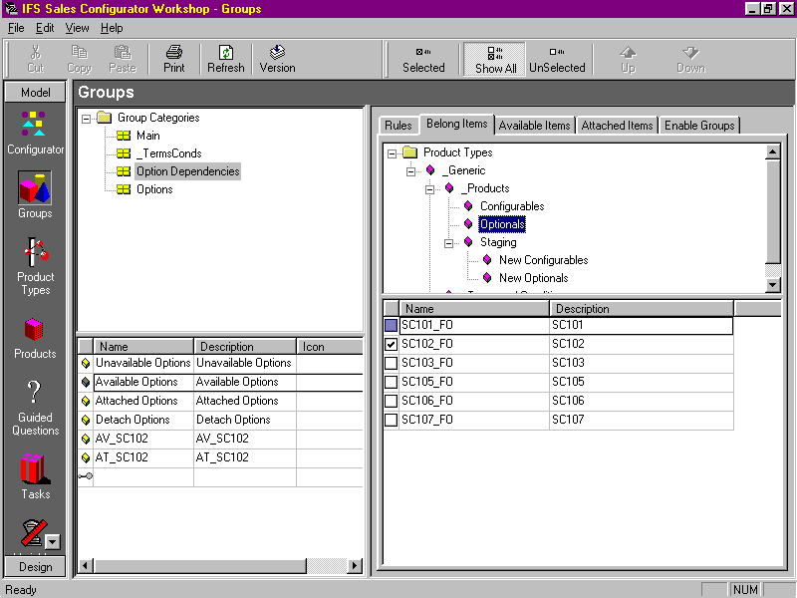

Man skapar en Grupp för alla Option Dependencies och under den skapar man 4 undergrupper för Unavailable, Available,Attached och Detached Options.
Man skapar 7 st Tasks, 2 för varje undergrupp utom för Detachgruppen där man skapar en Task.
Dessa Tasks anropas från Rules (Insert eller Delete) på t ex Groups, Product eller Product Type nivå. Dessa Tasks skall ligga som standard i Baseline-databasen.

Under Option Dependencies gruppen lägger man speciella grupper som kopplar ihop Tasks:en
till vilken/-a artiklar som dom skall gälla för. Exempel enl. ovan:
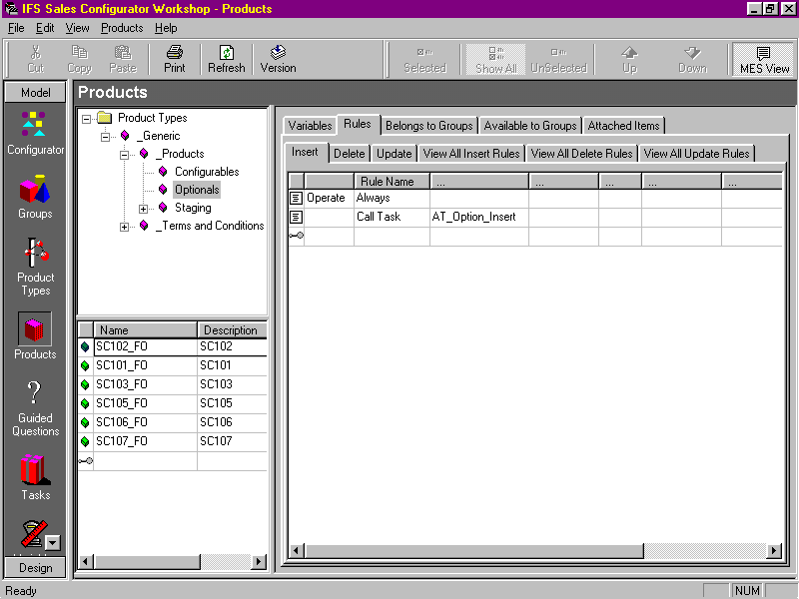
Available Options är kopplat till SC102_FO endast eftersom de artiklar som sedan ligger i gruppen AV_SC102 endast skall bli tillgängliga när man Insert:ar SC102:an. Task:en anropas därför i Insert delen i Rule:en på Product:en/Product Type:en enl. nedan.

De artiklar som skall bli tillgängliga (Available) vid Insert av SC102:an läggs i en egen grupp som måste följa nomenklaturen i Tasks (AV_SC102 i detta exempel).
Artiklarna skall ligga i Belong tab:en.

Option Dependencies följer ett specifikt mönster.
Man lägger upp en Call Task till Group, Product eller Product Type beroende på vilken nivå man vill att det skall ta skruv. I Task:en skall en Rule finnas som anropar den Grupp som avses (sätts dynamiskt och följer namnstandarden ex.vis AV_SC102). I denna grupp har man definierat vilka artiklar som, i detta fallet, är AVailable. Dessa blir då Available när man väljer artikeln SC102.

Groups/Product/Product Type

Call Task "AV_Option_Insert"

Available Options (SC102)

AV_SC102

SC101 SC104

I varje Option dep´s grupp finns två Rules. Den ena ligger under Insert den andra under Delete. Det innebär att dom kan göra mothugg mot varandra, dvs om man ångrar sig när man dragit in en artikel och tar bort den igen måste man ha samma utgångsläge som innan.
Det är alltså viktigt att Task:en i varje Option Dep´s grupp (ex.vis UN_…) utför s.a.s mothugg mot varandra. Man skall inte använda enbart en av de två eftersom det inte lämnar en reträttväg, man går bara framåt.
Tasks:en läggs under en egen Grupp per vad dom skall utföra, ex.vis Unavailable Options.

Rules

$OPTION - gäller alla artiklar som finns innan dom är valda, dvs på vänster sida.
$CONF - gäller valda artiklar, dvs även optioner, dvs på höger sida.

denna namn konvention verkar gälla generellt för parametersyntaxen, dvs ex.vis $GetOptionID gäller de artiklar som ännu inte är valda på vänster sidas "pane".
Ex. Reject Item $Now() >=Available Until

En Global variabel har alltid bara ett värde, medan en Produktvariabel kan anta flera värden, en per produkt. Därför används ofta en global för att tilldela en produktvariabel ett värde.

Screen Generator

Kräver globala variabler! $Global har ett unikt värde per “gång” . En “vanlig” produktvariabel skapad under Variables får ju ett unikt värde per artikel.
Input - Display = Anger VAD man vill visa när formuläret öppnas, dvs vilket fält skall visas i bildrutan man skapat. Default (tom) är $desc. Man kan använda vilken variabel som helst I displayfältet under fliken Input.

Output – Vad man får ut när man gjort sitt val.

För att få en Combobox att populeras i en Screen där man valt en Main Item:

- Skapa HTML-bilden.
- Skapa globala variabler under Product types ex.vis gsInput
- Skapa produktvariabler under Products om det inte redan finns, kan vara en fördefinierad sådan ex.vis _ProductFamily
- Produktvariabeln skall ha värden (importerade från IFS)
- Skapa grupper som motsvarar dessa värden och gör de Optioner som skall ingå i dessa grupper som "Belong".
- Gör en Task. I Task:ens Rule skall värdet sättas innan man anropar OpenInitScreen och den skall använda sig av $CurrentMainItem._ProductFamily annars vet den inte vilken Main Item den håller på med.
- Gör klart i Screen Generator. Input = det som populeras när bilden öppnas. Output = det användaren skickar in.

Guided Questions
(Glöm ej att aktivera Guided Questions I Profiler)

1 2 3 4
Color Price Quality
SC100 SC200
SC200 SC200
SC300 SC300 SC300 SC300
SC400 SC400 SC400
SC500 SC400
SC100 SC100 the funnel -principle
SC500
SC500
- Create a structure according to the above
- Add possible new variables in the Variable category Guided Questions.
- Add values to the GQ-variables for Main items.
- Create a Guided Question Group (to which all Main items is Belong).
- Skapa frågorna och gör nödvändiga kopplingar under ikonen Guided Questions.
- Frågorna ställs "fasförskjutet" i gruppen innan, dvs frågan om färg ställs till den totala gruppen (1).
- Lägg alla frågor mot variabler i en total (eller delmängd) det är lättast.

Page Design
Vid tabeller i Page Design måste man ha en Header och en Body i HTML. Footer behövs ej. Annars funkar inte tabeller. Dessa skall ligga i samma HTML sida men anropas med olika kommandon.
Man kan välja att “hämta” värden till de I htm-filen använda variablerna genom att använda auto eller genom att tilldela värdena I Tasks genom set template.
Auto = Ger allt från skärmen.
Template = Då måste man använda SET-funktionen I Tasks.
Man måste välja valuta innan man gör ett proposal, annars uppstår “konstiga” felmeddelanden.
För att kunna se värdena på rapporten måste man ha MES ibockad vid skapande av version..
Skapa tabell.
- Page Design
- Proposal Generator (Order Entry, Report Generator)
Tabellen kräver en “header line” (en extra linje över tabellen).

MES Variables
- Variabeln ska alltid vara av typen text.
- Man ska använda relativa sources. - Detta sätts normalt av Front Page men tyvärr inte alltid.
- Man får ej använda för långa filnamn.
- Under Sales Configurator / Images skapas "kopior" av htm-sidor och dessa behöver rensas bort med jämna mellanrum.
- En bugg är noterad som gör att två bilder kommer med.

Annat
Om man plockar upp en gammal order eller proposal (ord el. prp) och ändrar i den och därefter gör Save as… så får man en ny order/proposal med ett annat id med dagens datum.

